Igor Zawartka
Klasa 2ia
Grupa 2.
2021.03.19

Ćwiczenie 020
DNS, DHCP i Routing na serwerze Ubuntu
Wersja 2, poprawiona

Konfigurowanie maszyny do pracy w sieciach
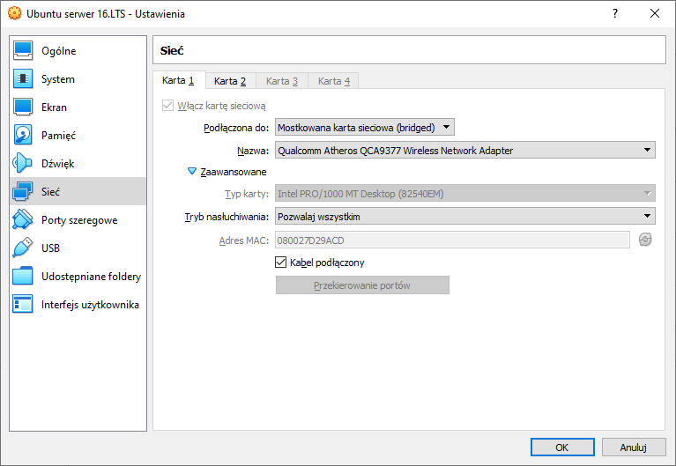
Obrazek 1: Konfiguracja karty sieci zewnętrznej
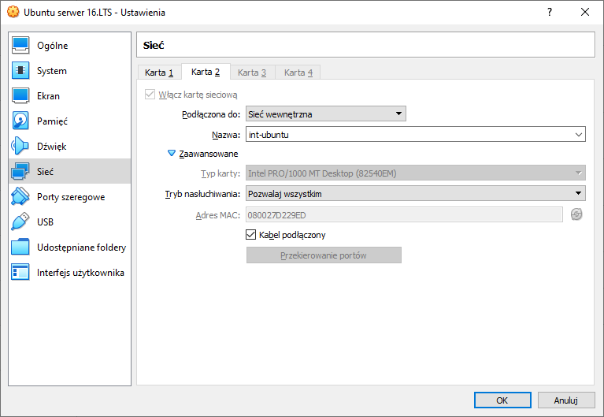
Obrazek 2: Konfiguracja karty sieci wewnętrznej
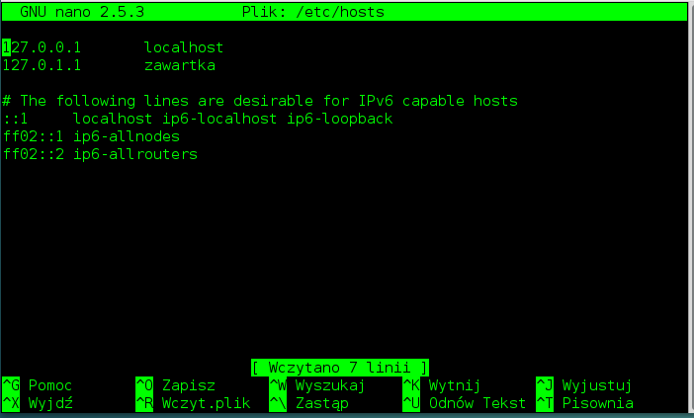
Obrazek 3: Zmiana nazwy komputera w /etc/hosts
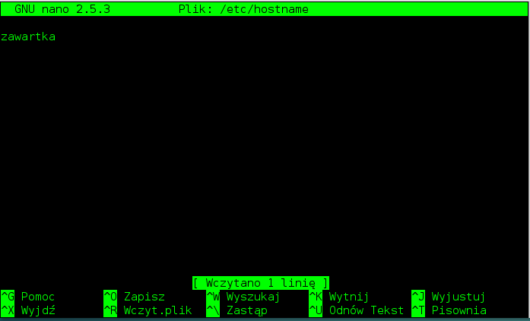
Obrazek 4: Zmiana nazwy komputera w /etc/hostname
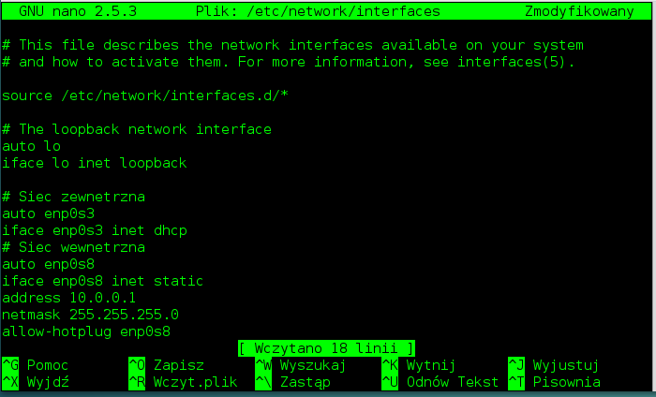
Obrazek 5: Zmiana ustawień kart sieciowych w /etc/network/interfaces
auto [interfejs] – uruchamianie interfejsu przy bootowaniu
iface [interfejs] inet dhcp – konfiguracja interfejsu z DHCP
iface [interfejs] inet static – statyczna konfiguracja interfejsu
address [adres] – ustawienie adresu statycznego
netmask [netmask] – ustawienie maski podsieci
allow-hotplug [interfejs] – zezwolenie na uruchomienie systemu, gdy interfejs jest nieobecny
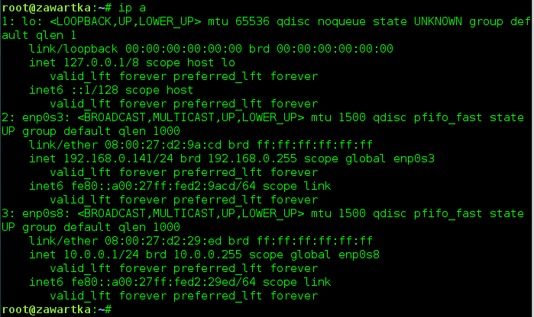
Obrazek 6: Restart maszyny i sprawdzenie poprawności ustawień komendą ip a

Konfiguracja serwera
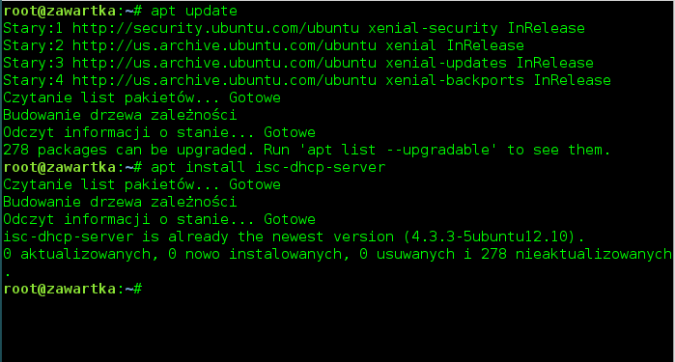
Obrazek 7: Zaktualizowanie list pakietów i zainstalowanie usługi serwera DHCP
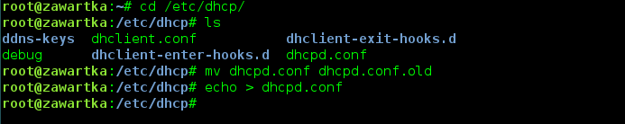
Obrazek 8: Przejście do katalogu DHCP, backup starego i stworzenie nowego pliku konfiguracyjnego DHCP
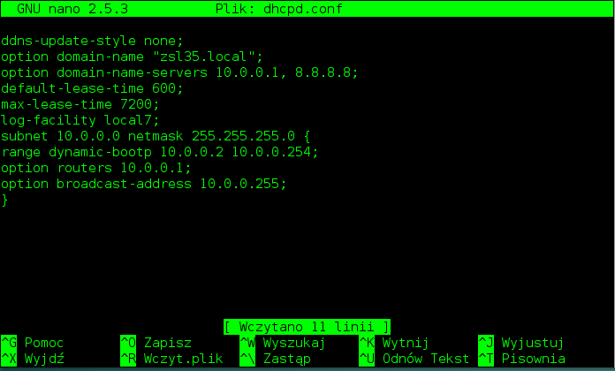
Obrazek 9: Edycja pliku konfiguracyjnego
ddns-update-style none - wyłączenie DDNS
option domain-name – zmiana nazwy domeny
option domain-name-servers – określenie serwerów DNS
default-lease-time – określenie domyślnego czasu dzierżawy
max-lease-time – określenie maksymalnego czasu dzierżawy
log-facility – określenie, jak dużo informacji ma być zapisywanych do logu
subnet [adres] netmask [maska] – utworzenie nowej podsieci
range dynamic-bootp [początek zakresu] [koniec zakresu] – podanie zakresu adresów IP w podsieci
option routers [adres] – określenie adresu routera w podsieci
option broadcast-address [adres] – określenie adresu rozgłoszeniowego w podsieci
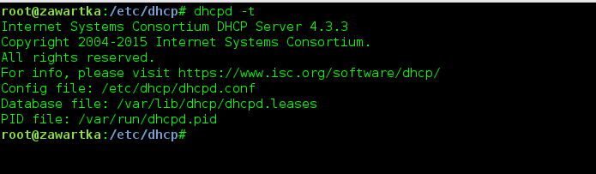
Obrazek 10: Sprawdzenie poprawności pliku
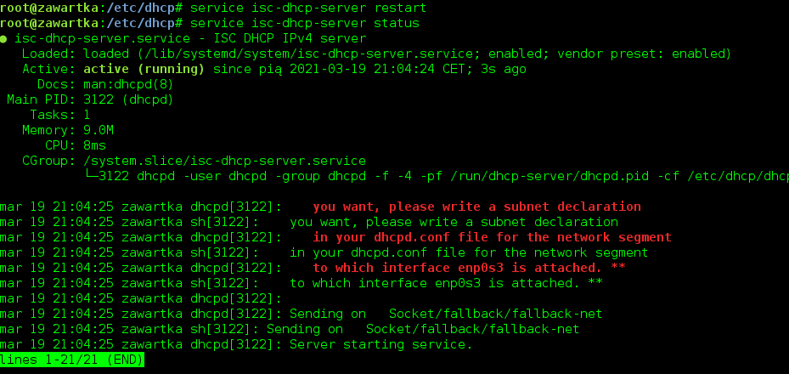
Obrazek 11: Zrestartowanie usługi i sprawdzenie poprawności działania
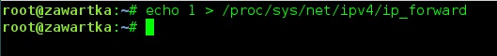
Obrazek 12: Włączenie routingu
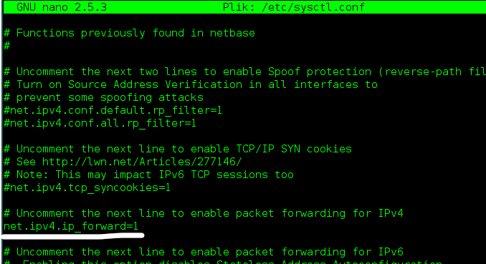
Obrazek 13: Włączenie routingu IPv4 w pliku /etc/sysctl.conf

Konfiguracja zapory sieciowej
Obrazek 14: Odblokowanie potrzebnej części zapory
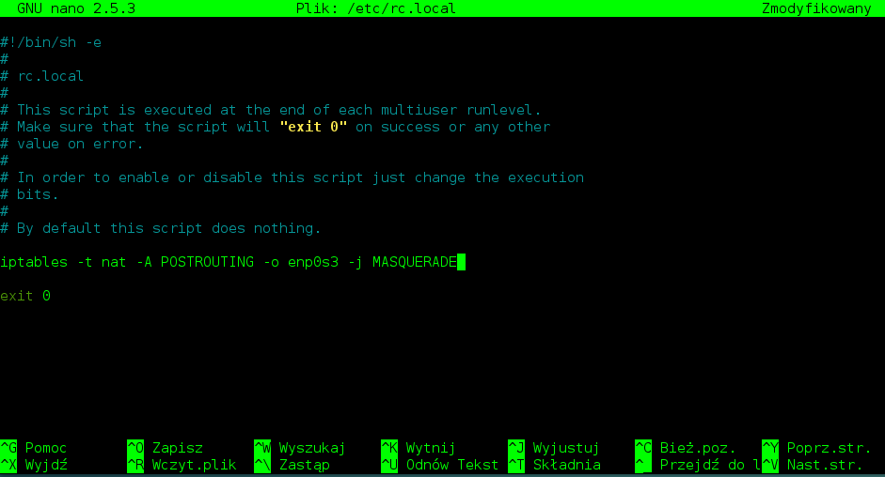
Obrazek 15: Edycja pliku wykonywanego przy każdym uruchomieniu systemu

Test praktyczny
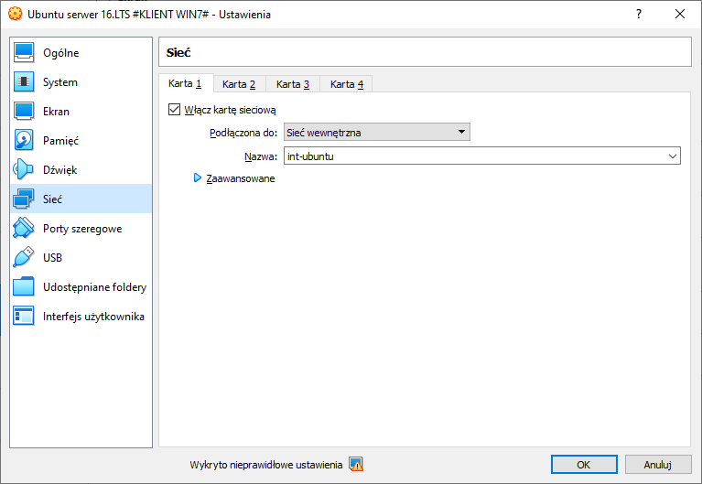
Obrazek 16: Podłączenie klienta do sieci wewnętrznej
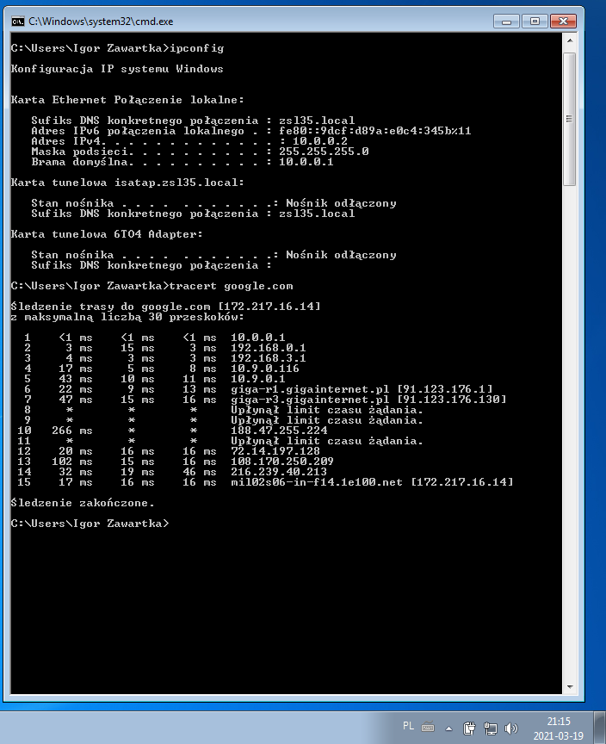
Obrazek 17: Wszystko działa!

Definicje
DNS – Domain Name System – System odpowiadający za przydzielanie i tłumaczenie nazw domenowych do konkretnych komputerów w danej sieci.
W sieciach lokalnych nazwy te często kończą się na .local, choć nie jest to wymogiem, w Internecie są to np. .com, .pl, .net. Rejestracja domeny w Internecie najczęściej wiąże się z wydatkiem od kilku do nawet kilkuset złotych rocznie w zależności od wybranego przez klienta rozszerzenia (końcówki).
DHCP – Dynamic Host Configuration Protocol – protokół umożliwiający uzyskanie hostom informacji o sieci, w której się znajdują. Teoretycznie nie jest on konieczny do działania sieci, jednak bez niego przy połączeniu się z nią musielibyśmy ręcznie ustawiać swój adres IP, maskę podsieci, adresy DNS, adres routera itp. co nie byłoby zbyt wygodne.
Routing (trasowanie, rutowanie) – Nadawanie pakietom optymalnej trasy na podstawie ich IP źródłowego i docelowego. Urządzenie, które zarządza routingiem w danej sieci, nazywamy routerem. Przy przejściu przez każdy router, TTL pakietu (Time to Live – specjalna wartość w nagłówku IP) jest obniżana o 1. Gdy TTL wyniesie 0, pakiet jest porzucany, aby uniknąć krążenia w nieskończoność.
Spis treści
Konfigurowanie maszyny do pracy w sieciach 1
Konfiguracja serwera 4
Konfiguracja zapory sieciowej 6
Test praktyczny 6
Definicje 7

Miłego dnia!

